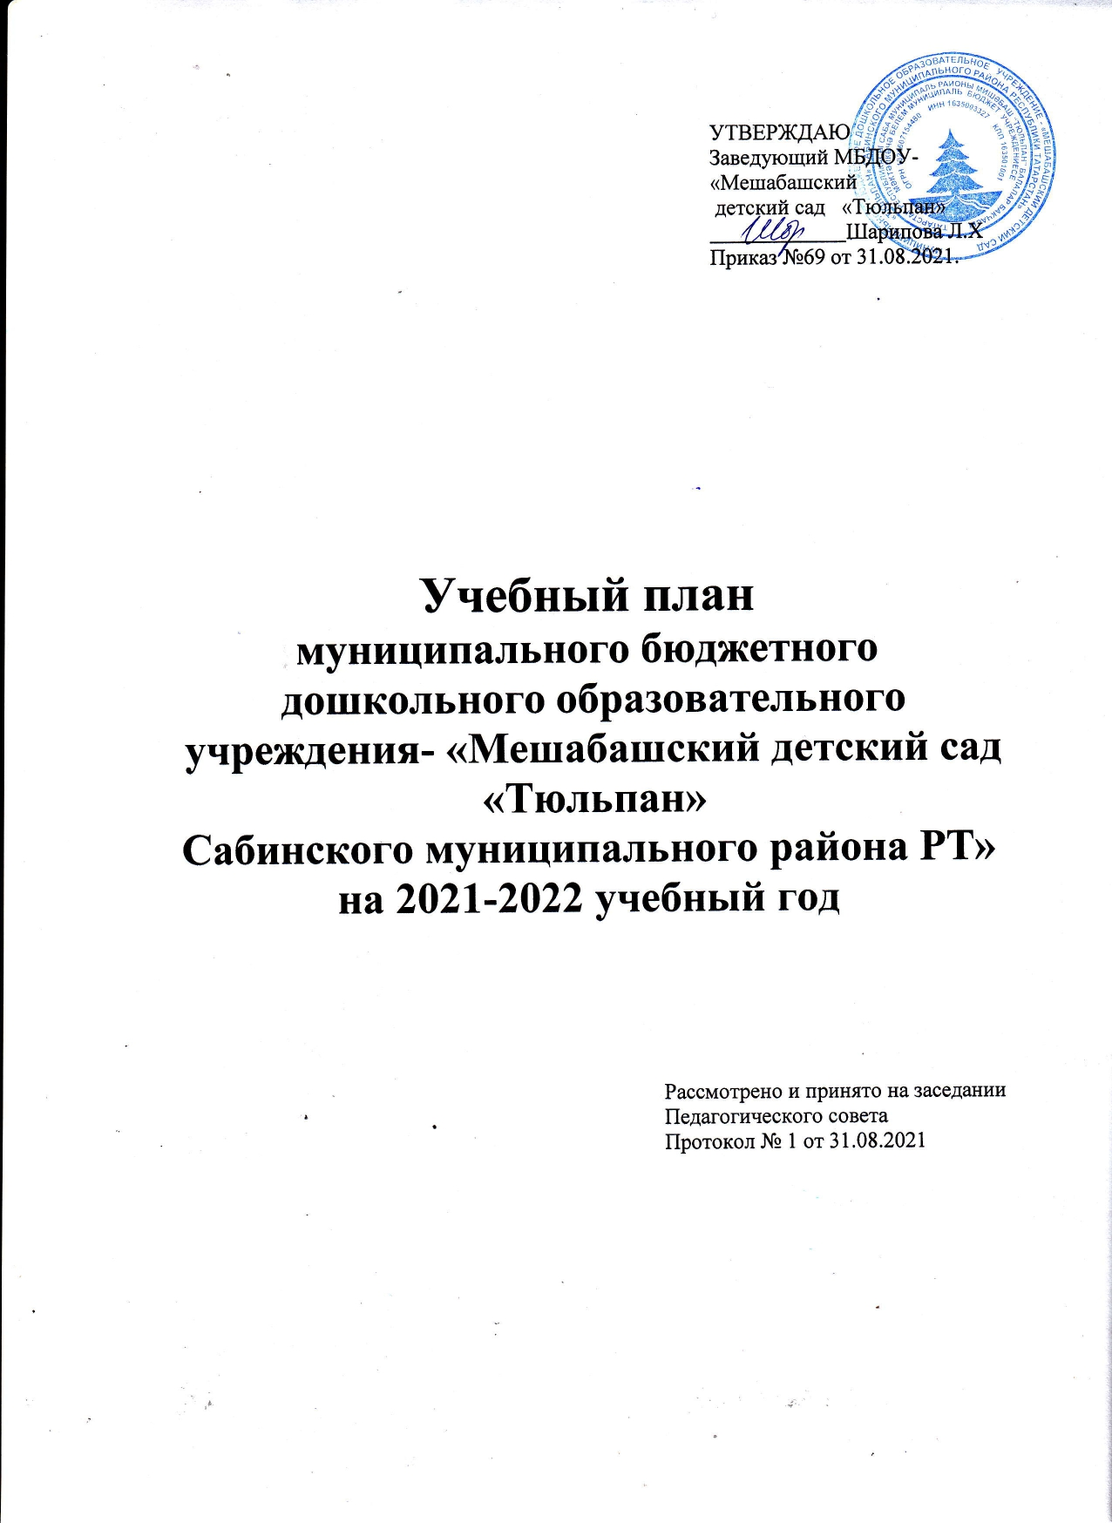

Пояснительная записка
Муниципальное бюджетное дошкольное образовательное учреждение - «Мешабашский детский сад «Тюльпан» является образовательным учреждением и осуществляет деятельность по основной общеобразовательной программе ДОУ, составленной на основе основной общеобразовательной программы «Истоки» под редакцией Л.А.Парамоновой, учебно-методических комплектов по обучению детей родному языку «Туган телдә сөйләшәбез» Ф.В.Хазратова, З.Г.Шарафутдинова, по обучению детей русскому языку “Изучаем русский язык” С.М.Гаффарова, Г.С.Гарафиева, по обучению детей грамоте в подготовительной к школе подгруппе “Мәктәпкәчә яшьтәгеләр әлифбасы: “Авазларны уйнатып” Р.К.Шаехова, по программе дополнительного образования МБДОУ - «Мешабашский детский сад «Тюльпан», составленной на основе Программы обучения английскому языку в дошкольных образовательных учреждениях Республики Татарстан под редакцией Л.Ф.Ивановой.
Учебный план муниципального бюджетного дошкольного образовательного учреждения - «Мешабашский детский сад «Тюльпан» Сабинского муниципального района Республики Татарстан» является локальным нормативным документом, регламентирующим общие требования к организации образовательного процесса в учебном году в МБДОУ.
Учебный план разработан в соответствии с нормативными документами:
- Федеральный закон «Об образовании в Российской Федерации» №273-ФЗ от 29.12.2012г.;
- СанПиН 2.4.1.3049-13 «Санитарно-эпидемиологические требования к устройству, содержанию и организации режима работы в дошкольных организациях» утвержденным постановлением Главного государственного санитарного врача РФ от 15.05.2013г. №26;
- Приказ Министерства образования и науки РФ от 17.10.2013г. № 1155 «Об утверждении федерального государственного образовательного стандарта дошкольного образования».
- Приказ Министерства образования и науки РФ от 30.08.2013г. №1014 «Об утверждении Порядка организации и осуществления образовательной деятельности по основным общеобразовательным программам – образовательным программам дошкольного образования»;
- Закон Республики Татарстан № 16 от 03.03.2012г «О государственных языках Республики Татарстан и других языках в Республике Татарстан».
- Устав ДОУ;
- Основная общеобразовательная программа - образовательная программа дошкольного образования МБДОУ - «Мешабашский детский сад «Тюльпан»;
- Закон Республики Татарстан от 19.02.1992г. №1448-ХII «О праздничных днях и памятных датах Республики Татарстан» (с внесением изменений в статью 1);
- Постановление Правительства Российской Федерации «О переносе выходных дней в 2021 году от 10.10.2020г № 1648.
- Трудовой кодекс Российской Федерации.

Режим работы МБДОУ: шестидневная, длительность 10,5 часов, выходной день - воскресенье.
Функционируют 1 разновозрастная группа для детей от 1,2 до 7 лет.
Учебный план составлен для разновозрастной группы и ориентирован на 6-ти дневную учебную неделю с продолжительностью учебного года 38 недель, мониторинг - с 25 октября по 30 октября 2021г и с 23 мая по 28 мая 2022 г.
В соответствии с требованиями СанПиН 2.4.1.3049-13 (п. 11.9- 11.11) продолжительность организованной образовательной деятельности (далее ООД) для детей с 2-3 лет не более 10 минут, для детей с 3-4 лет не более 15 минут, для детей с 4-5 лет – не более 20 минут, для детей с 5-6 лет – не более 25 минут, для детей с 6-7 лет – не более 30 минут. Максимально допустимый объем образовательной нагрузки в первой половине дня для детей 2-5 лет не превышает 30 и 40 минут соответственно, а для детей 5-7 лет 45 минут и 1,5 часа соответственно.
Для профилактики утомления в середине времени, отведенного на ОД, проводятся динамические паузы или физкультурные минутки. Перерывы между периодами непрерывной образовательной деятельности – не менее 10 минут.
Образовательная деятельность с детьми старшего дошкольного возраста может осуществляться во второй половине дня после дневного сна. Ее продолжительность должна составлять не более 25 - 30 минут в день. В середине образовательной деятельности статического характера проводятся физкультурные минутки.
Структура плана состоит из двух частей: обязательной (инвариантной) и формируемой (вариативной) части.
Объем обязательной части основной образовательной программы составляет не менее 78% от ее общего объема. Объем части основной образовательной программы, формируемой участниками образовательных отношений - не более 22% от ее общего объема. Эта часть плана обеспечивает вариативность образования; отражает специфику МБДОУ; позволяет более полно реализовать социальный заказ на образовательные услуги, учитывать специфику национально-культурных, демографических, климатических условий Республики Татарстан.
Особенностью образовательного процесса является наличие регионального компонента. Обучение русскому языку ведѐтся с детьми 1,2-7 лет. Для детей 1,2-5 лет обучение русскому языку ведѐтся в игровой форме в режимных моментах. Для детей 5-6 лет обучение русскому языку ведѐтся 2 раза в неделю во время ОД, и 3 раза в игровой форме в режимных моментах. Для детей 6-7 лет обучение русскому языку ведѐтся 2 раза в неделю во время ОД, и 2 раза в игровой форме в режимных моментах.
Второй особенностью образовательного процесса в МБДОУ является наличие дополнительного образования. Обучение английскому языку с детьми в возрасте 4-7 лет ведется 2 раза в неделю во вторую половину дня.

Объем недельной образовательной нагрузки на ребенка
№ п/п | Виды организованной деятельности |  | Количество ОД
№ п/п |  |  | 1,2-2года |  |  | 2-3 |  |  | 3-4 |  | 4-5 |  | 5-6 |  | 6-7
1 | Обязательная часть (78 %) |  | нед | год |  | нед |  | год | нед | год | нед | год | нед | год | нед | год
1.1 | Формирование элементарных математических представлений |  | 1 | 38 |  | 1 |  | 38 | 1 | 38 | 1 | 38 | 2 | 76 | 2 | 76
1.2 | Ознакомление с окружающим миром (предметным, социальным, природа) |  | 1 | 38 |  | 1 |  | 38 | 1 | 38 | 1 | 38 | 1 | 38 | 1 | 38
1.3 | Развитие речи |  | 1 | 38 |  | 1 |  | 38 | 1 | 38 | 1 | 38 | 1 | 38 | 1 | 38
1.4 | Изобразительная деятельность | Рисование | 1 | 38 |  | 1 |  | 38 | 1 | 38 | 1 | 38 | 1 | 38 | 1 | 38
1.5 | Изобразительная деятельность | Лепка | 1 | 38 |  | 1 |  | 38 | 0,5 | 19 | 0,5 | 19 | 0,5 | 19 | 0,5 | 19
1.6 | Изобразительная деятельность | Аппликация | - | - |  | - |  | - | 0,5 | 19 | 0,5 | 19 | 0,5 | 19 | 0,5 | 19
1.7 | Физическая культура |  | 2 | 76 |  | 3 |  | 114 | 3 | 114 | 3 | 114 | 3 | 114 | 3 | 114
1.8 | Музыка |  | 2 | 76 |  | 2 |  | 76 | 2 | 76 | 2 | 76 | 2 | 76 | 2 | 76
 | Итого |  | 9 | 342 |  | 10 |  | 380 | 10 | 380 | 10 | 380 | 11 | 418 | 11 | 418
2. | Часть, формируемая участниками образовательных отношений (22%) |  | нед | год |  | нед |  | год | нед | год | нед | год | нед | год | нед | год
2.1 | Русский язык |  | Проводится в форме игры в реж. |  |  |  |  |  |  |  |  |  | 1 | 38 | 2 | 76
 | Итого |  | 10 |  | 380 | 10 | 418 |  | 10 | 418 | 11 | 418 | 12 | 456 | 13 | 494

Литература для реализации учебного плана
Программы, технологии и пособия по образовательной области «Физическое развитие» | «Истоки» - примерная основная общеобразовательная программа дошкольного образования. Под редакцией Л.А.Парамоновой. М.: ТЦ Сфера, 2013.  Р.К.Шаехова. «Региональная программа дошкольного образования» - Казань, 2012.  Л.А.Парамонова. Развивающие занятия с детьми 5-6 лет.М.: «Олма Медиа Групп». 2013.  Л.А.Парамонова. Развивающие занятия с детьми 4-5 лет.М.: «Олма Медиа Групп». 2013.  Л.А.Парамонова. Развивающие занятия с детьми 2-3 лет.М.: «Олма Медиа Групп». 2013.  К.В.Закирова . Уйный-уйный үсәбез. Казан “Мәгариф” нәшрияты, 2005.  Е.Н.Вареник «Занятие по физкультуре с детьми 3 – 7 лет» Москва, 2007  Закирова К.В. Балачак – уйнап-көлеп үсәр чак. Казан * РИЦ * 2012.
Программы,  технологии и пособия по образовательной области «Социально-коммуникативное развитие» | Л.А.Парамонова. Развивающие занятия с детьми 2-3 лет.М.: «Олма Медиа Групп». 2013  Л.А.Парамонова. Развивающие занятия с детьми 5-6 лет.М.: «Олма Медиа Групп». 2013.  Л.А.Парамонова. Развивающие занятия с детьми 4-5 лет.М.: «Олма Медиа Групп». 2013.  Обучение детей дошкольного возраста правилам безопасного поведения на дорогах /Региональный стандарт Мин. образования Республики Татарстан под редакции Р.Н. Минниханова и Д.М. Мустафина Казань 2008  Л.Ф. Блинова «Социально-личностное развитие детей ст. дошк. возраста» / Школа Казань, 2007.  Г.Фазлыева «Әдәп орлыклары” . Казан. “Иман” нәшрияты, 2010.  К.В.Закирова, Р.Ә.Кадыйрова “Әхлак нигезе – матур гадәт”. Казан. “Мәгариф”, 2004.  Непосредственно образовательная деятельность в детском саду \ Балалар бакчасында бердәм белем бирү эшчәнлеге Казань, 2013.  И.А.Лыкова «Изобразительная деятельность в детском саду» / Карапуз, 2007
Программы,  технологии и пособия по  образовательной области «Речевое развитие». | К.В.Закирова «Уйный-уйный үсәбез”. Казан “Мәгариф”. 2005.  М.Ф.Кашапова “Иң татлы тел – туган тел”. Казан “Мәгариф”. 2004.  М.Ф. Кашапова “Иң гүзәл тел – туган тел” Школа Казан, 2009.  К.В.Закирова “Балачак аланы” Казан “ РИЦ”. 2011.  Ф.В.Хәзрәтова , З.Г.Шәрәфетдинова, И.Җ.Хәбибуллина “Туган телдә сөйләшәбез” (методик кулланма 2-3). Казан “Татарстан китап нәшрияты”. 2012.  Ф.В.Хәзрәтова , З.Г.Шәрәфетдинова, И.Җ.Хәбибуллина “Туган телдә сөйләшәбез” (методик кулланма 3-4). Казан “Фолиант”. 2013.  З.М.Зарипова, Л.Н.Вәҗиева, Р.С.Зөфәрова, Н.А.Меньшова, З.Җ.Минһаҗева, Л.Г.Хәйретдинова, А.Т.Хуҗина “Туган телдә сөйләшәбез” (методик кулланма 5-7). Казан “Фолиант”. 2012.  К.В.Закирова, Л.Р.Мортазина “Балачак –уйнап-көлеп үсәр чак” (методик кулланма). Казан.2012.  Р.А.Борһанова “Туган як табигате белән таныштыру”. Казан. 1997.  Р.К.Шәехова “Мәктәпкәчә яшьтәгеләр әлифбасы. Авазларны уйнатып 1” (эш дәфтәре).  Казан “Хәтер”. 2011.  М.Ф.Кашапова “Иң гүзәл тел – туган тел”. Казан “Школа”. 2009.  Р.К.Шәехова “Иҗади уеннан – укуга”. Казан.1999.  Г.С.Нуриева, М.Ф.Кашапова “Сөйли белгән морадына ирешкән”. Казан “Школа”. 2010.  М.Ф. Кашапова “Балалар бакчаларында телдән сөйләмгә өйрәтүнең фәнни-методик нигезләре” Школа Казань, 2009.  Закирова К.В. Балачак аланы (хрестоматия). Казан * РИЦ нәшрияты * 2011.  Закирова К.В. На поляне детство (хрестоматия на русском языке). Казан * РИЦ нәшрияты * 2011.  Р.К.Шаехова “Раз – словечко, два – словечко”. Казань “Хэтер”. 2011.
Программы,  технологии и пособия по образовательной области «Познавательное развитие» | Л.А.Парамонова. Развивающие занятия с детьми 2-3 лет.М.: «Олма Медиа Групп». 2013  Л.А.Парамонова. Развивающие занятия с детьми 5-6 лет.М.: «Олма Медиа Групп». 2013.  Л.А.Парамонова. Развивающие занятия с детьми 4-5 лет.М.: «Олма Медиа Групп». 2013.  К.В.Закирова «Уйный-уйный үсәбез”. Казан “Мәгариф”. 2005.  М.Ф.Кашапова “Иң татлы тел – туган тел”. Казан “Мәгариф”. 2004.  К.В.Закирова “Балачак аланы” Казан “ РИЦ”. 2011.  Ф.В.Хәзрәтова , З.Г.Шәрәфетдинова, И.Җ.Хәбибуллина “Туган телдә сөйләшәбез” (методик кулланма 2-3). Казан “Татрстан китап нәшрияты”. 2012.  Ф.В.Хәзрәтова , З.Г.Шәрәфетдинова, И.Җ.Хәбибуллина “Туган телдә сөйләшәбез” (методик кулланма 3-4). Казан “Фолиант”. 2013  Ф.В.Хәзрәтова , З.Г.Шәрәфетдинова, И.Җ.Хәбибуллина “Туган телдә сөйләшәбез” (методик кулланма 4-5). Казан “Фолиант”. 2013  З.М.Зарипова, Л.Н.Вәҗиева, Р.С.Зөфәрова, Н.А.Меньшова, З.Җ.Минһаҗева, Л.Г.Хәйретдинова, А.Т.Хуҗина “Туган телдә сөйләшәбез” (методик кулланма 5-7). Казан “Фолиант”. 2012.  К.В.Закирова, Л.Р.Мортазина “Балачак –уйнап-көлеп үсәр чак” (методик кулланма). Казан.2012.  Р.А.Борһанова “Туган як табигате белән таныштыру”. Казан. 1997  Р.К.Шәехова “Мәктәпкәчә яшьтәгеләр әлифбасы. Авазларны уйнатып 1” (эш дәфтәре). Казан “Хәтер”. 2011.  М.Ф.Кашапова “Иң гүзәл тел – туган тел”. Казан “Школа”. 2009.  Т.Б.Сержантова “Оригами Базовые формы” Москва АЙРИС-пресс, 2011.
Программы,  технологии и пособия пособий по образовательной области «Художественно-эстетическое развитие» | Развивающие занятия с детьми 2-3 лет. Под ред. Л.А.Парамановой. –М., ОЛМА Медиа Групп, 2010.  Развивающие занятия с детьми 5-6 лет. Под ред. Л.А.Парамановой. –М., ОЛМА Медиа Групп, 2009.  Закирова К.В. Балачак аланы (хрестоматия). Казан * РИЦ нәшрияты * 2011.  Закирова К.В. На поляне детство (хрестоматия на русском языке). Казан * РИЦ нәшрияты * 2011.  Р.К.Шаехова “Раз – словечко, два – словечко”. Казань “Хэтер”. 2011.  Р.А.Бурганова «Татарский орнамент в изобразительной деятельности». Казань. 2002.  Л.Б.Болгари «Җырлап узган җәй” (музыкаль әкиятләр) Казан “Мәгариф”. 2009.  З.Г.Ибраһимова “Шома бас” (методик кулланма). Казан. “Халкыбыз мирасы”. 2012.  З.Г.Ибраһимова, Г.Р.Гыйләҗетдинова. Ф.Җ.Җәләлетдинова “Чәбәк-чәбәк итә ул. Ладушки”. Казан “Мәгариф”. 2007.  Новоскольцева И., Каплунова И. Программа “Ладушки”. С-Пб., 2000.  К.В.Закирова, Г.Р.Гыйләҗетдинова “Мин бәйрәмнәр яратам” (сценарийлар. Музыкаль уеннар, җырлар). Казан “Татарстан китап нәшрияты”. 2009.  С.Әхмәтов “Уйныйбыз да, җырлыйбыз да...”. Чаллы. 1991.  Л.В.Артемов “Театрализованные игры дошкольников”. М.: “Просвещение”. 199  К.В.Закирова “Уйный-уйный үсәбез”. Казан. “Мәгариф”. 2005.  Т.Б.Сержантова “Оригами Базовые формы” Москва АЙРИС-пресс, 2011.

ГОДОВОЙ КАЛЕНДАРНЫЙ УЧЕБНЫЙ ГРАФИК
на 2021 – 2022 учебный год
1 | Количество групп |  |  | 1 разновозрастная группа
2 | Режим работы ДОУ |  |  | шестидневная рабочая неделя;  длительность пребывания детей в Учреждении -10,5часов;  ежедневный график работы с 7.00 до 17.30;  в субботние дни с 7.00 до 16.30  выходные дни: воскресенье и праздничные дни.
3 | Продолжительность учебного года |  |  | Начало учебного года – 01.09.2021года  Конец учебного года – 31.05.2022 года
4 | Продолжительность  (количество учебных недель) |  |  | 38
5 | Продолжительность учебной недели: |  |  | 6-ти дневная образовательная неделя  Общее количество ОД в неделю  2 группа раннего возраста- 10  1 младшая группа- 10  2 младшая группа- 10  Средняя группа-10  Старшая группа- 14  Подготовительная группа- 15
6 | Регламентирование воспитательно-образовательного процесса на день |  |  | с 7 ⁰⁰– до 17.30 ⁰⁰
7 | Регламентирование организованной образовательной деятельности |  |  | Во 2 группе раннего возраста-  2 ОД по 10 мин;  В 1 младшей группе-  2 ОД по 10 мин;  2 младшая группа-  2 ОД по 15 мин;  Средняя группа-  2 ОД по 20 мин;  Старшая группа-  3 ОД по 25 мин;  Подготовительная группа-  3 ОД по 30 мин;
8 | Мониторинг |  |  | 25-30 октября,  23-28мая
9 | Праздничные дни |  |  | Курбан Байрам  День народного единства  День Конституции РТ  Новогодние каникулы  День защитника Отечества  Международный женский день  Праздник Весны и Труда  День Победы  День России  Ураза – Байрам  День Республики Татарстан
10 | Продолжительность каникул в течение учебного года:
10 |  | Дата начала каникул | Дата окончания каникул |  | Продолжительность
10 | Зимние  Летние | 01.01.2022г.  01.06.2022 г. | 10.01.2022г.  31.08.2022 г. |  | 10 дней  Три летних месяца
 | Летне-оздоровительный период (ЛОП) |  |  |  | Три летних месяца

